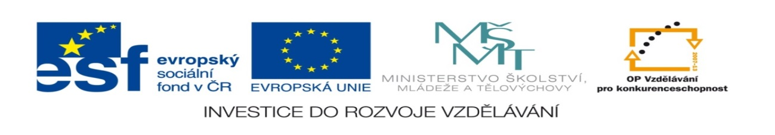

Základní škola a mateřská škola, Šaratice, okres Vyškov

III/2 Inovace a zkvalitnění výuky prostřednictvím ICT

VY_32_INOVACE_169

Jméno autora: Mgr. Marcela Orságová
Datum: duben 2012
Ročník: V.
Vzdělávací oblast: Člověk a jeho svět
Vzdělávací obor: Vlastivěda
Tematický okruh: Vlastivěda IV. – V. ročník
Téma: Národní obrození
Číslo projektu: CZ.1.07/1.4.00/21.1996

Metodický postup:

Tisk:
- listy k sobě slepíme, aby se nám při stříhání neztratily
- tabulku rozstříhejte na jednotlivé kartičky podle čar
- nejlepší je vytisknout karty na karton nebo je zalaminovat
Pravidla:
Hra č. 1
- žáci jsou rozděleni do skupin nejvíce po čtyřech
- každá skupina má jednu sadu kartiček
- karty jsou položeny na hromádce, otázkou vzhůru
- žáci se postupně střídají v odpovědích na jednotlivé otázky
- pokud je odpověď správná(kontrola za zadní straně kartičky), může si kartičku ponechat
- pokud je odpověď nesprávná, odloží kartičku dospod hromádky (vlastní pravidla)
- vyhrává ten žák, který utržil nejvíce kartiček

Hra č. 2
- žáci jsou opět rozděleni do skupin nejvíce po čtyřech
- každá skupina má jednu sadu kartiček
- karty jsou položeny na hromádce, otázkou vzhůru
- žáci se postupně střídají v odpovědích na jednotlivé otázky
- pokud je odpověď správná(kontrola za zadní straně kartičky), získává odměnu – jeden krejcar a kartičku odkládá na jinou hromádku – viz. hrací plán
- pokud je odpověď nesprávná, odloží kartičku dospod 1. hromádky (vlastní pravidla)
- vyhrává ten žák, který utržil nejvíce krejcarů

- Hra může posloužit k procvičování, k opakování, ke zkoušení.

Použité materiály:
Krejcar - vlastní tvorba

Obrázek – galerie Klipart : http://office.microsoft.com/cs-cz/images/?CTT=97 [online, cit. 2012.04.15]

Co znamená pojem národní obrození?  (Vysvětli vlastními slovy). | Který rod vládl na konci 18. stol. a počátku 19. stol.? | Jaký byl úřední jazyk za vlády Josefa II. v habsburské říši? | Kdy a kým bylo zrušeno nevolnictví?
Co znamenalo zrušení nevolnictví? | Jak se jmenovalo první české knihkupectví a vydavatelství? | Jak se jmenovalo divadlo (dřevěná budova) na dnešním Václavském náměstí, kde se hrály hry v češtině? | Jak se jmenuje  nejvýznamnější divadelní hra Josefa Kajetána Tyla?
Jaká píseň zazněla v divadelní hře „Fidlovačka aneb žádný hněv a žádná rvačka“? | Jakým způsobem šířil J. K. Tyl český jazyk? | Jaký je český národní tanec? | Co to je „ochotnické divadlo“?
Kdo napsal text a kdo složil hudbu k české státní hymně? | Komu se říkalo národní buditelé? | Vyjmenuj alespoň dva národní buditele. | Vysvětli význam „období poněmčování“.

Roku 1781  Josefem II. | Němčina | Habsburkové | Období pozvednutí českého jazyka a národního uvědomění.
Fidlovačka aneb žádný hněv a žádná rvačka. | Bouda | Česká expedice | Zrušení nevolnictví znamenalo možnost vykonávat rozličná povolání, volně se stěhovat, uzavírat manželství a studovat bez svolení vrchnosti.
V ochotnickém divadle hrají amatérští herci, hraní a divadlo berou jako zálibu. | Polka | J. K. Tyl jezdil s kočovným divadlem po vesnicích, kde hrál české hry. | Kde domov můj.
Používání německého jazyka ve školách, na úřadech, v armádě. Knihy byly tištěny také v němčině. | František Palacký,  Josef Jungmann,  Josef Dobrovský,  Josef Kajetán Tyl  atd. | Lidé, kteří usilovali o povzbuzení národní uvědomělosti.  (Probouzeli český národ k národní hrdosti ) | Hudbu složil František Škroup.  Text napsal Josef Kajetán Tyl.

Správné odpovědi   | Otázky k přemýšlení  



KREJCAR
KREJCAR

